Memoria del logo

**Centro Educativo:** Escuela Virgen de Guadalupe

**Ciclo Formativo:** Desarrollo de Aplicaciones Web

**Curso:** 2022-2023

**Asignatura:**

**Alumnos:** [Mario Perez Garcia](mailto:mperezgarcia.guadalupe@alumnado.fundacionloyola.net)

Creamos el logo con una pagina web eligiendo las formas el slogan y el titulo

guardamos y lo editamos con el photoshop

**PASO 1**

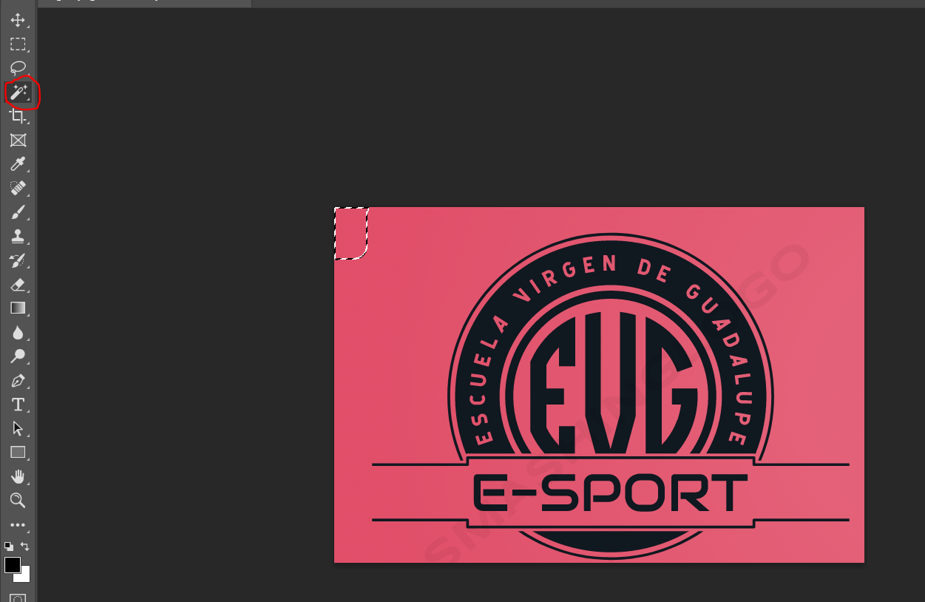

Elegimos la varita mágica para convertir nuestra imagen en png, seleccionamos los areas de rosa y la suprimimos

**PASO 2**

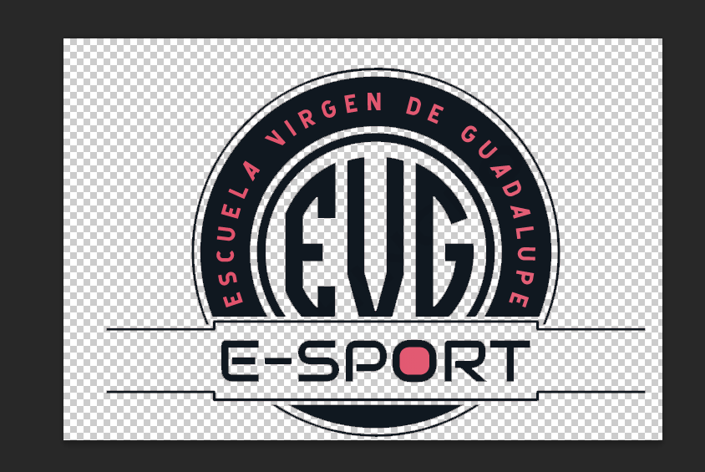

Quitamos el rosa para que este todo en png

**PASO 3**

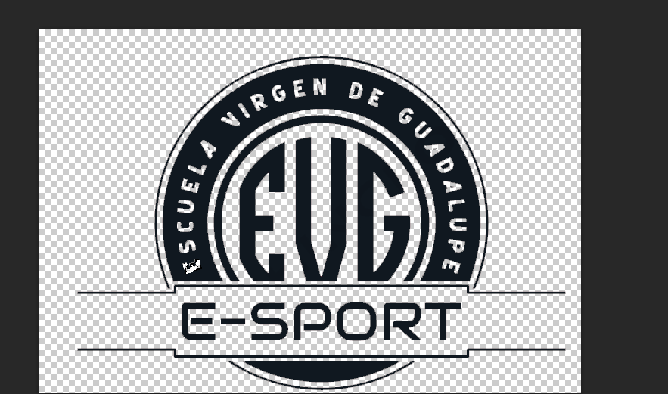

Una vez quitado ya completamente el color rosa damos el color deseado al logo

**PASO 4**

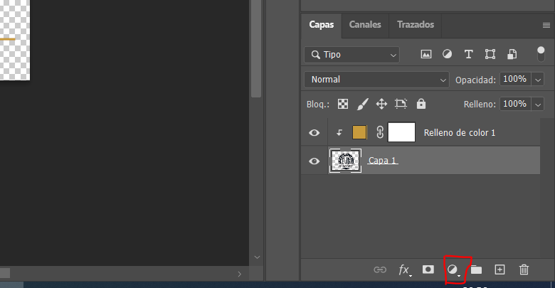

Seleccionamos el circulo semirelleno

**PASO 5**

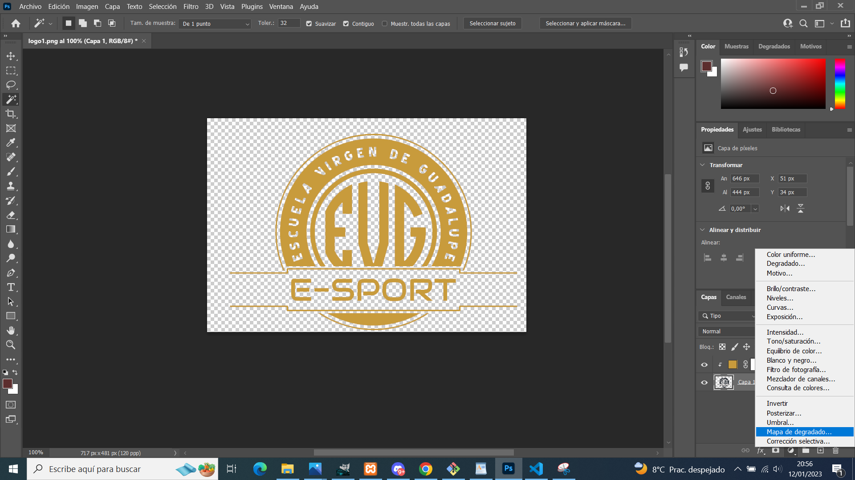

Seleccionamos la opcion de color uniforme

**PASO 6**

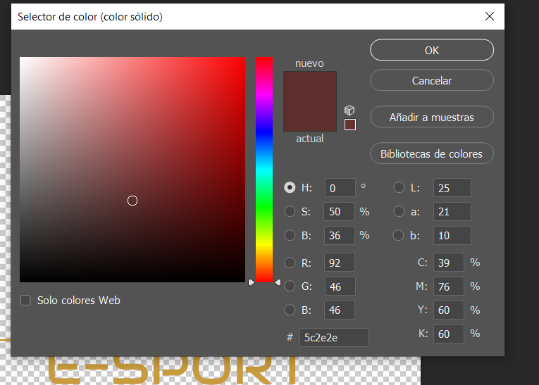

Seleccionamos el color deseado

**PASO 7**

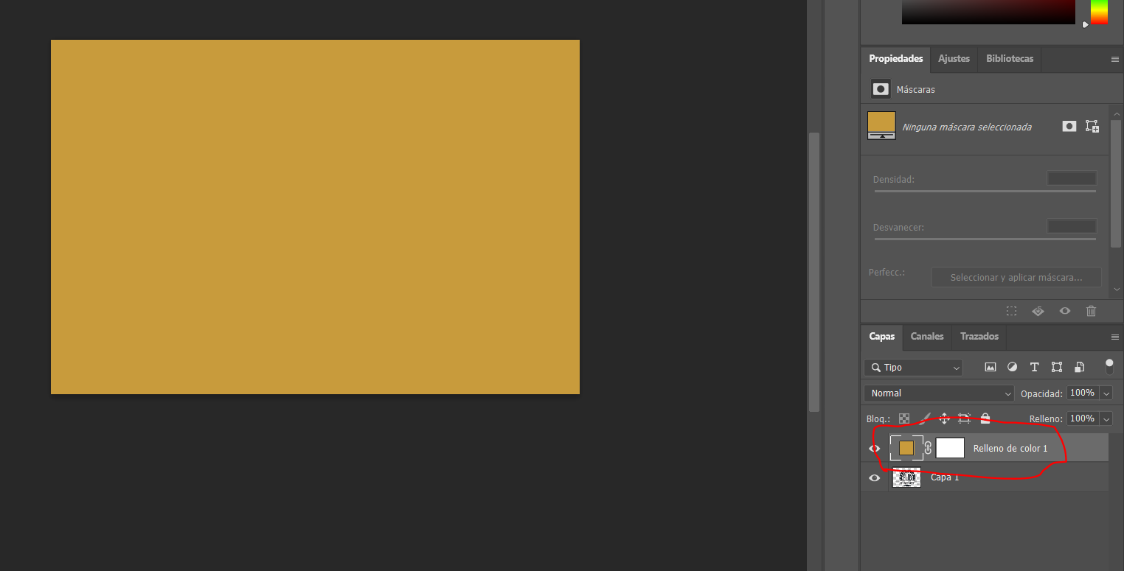

Veremos que el color elegido ocupa toda la imagen y nos ha creado una nueva capa, entonces daremos click izquierdo sobre la nueva capa

**PASO 8**

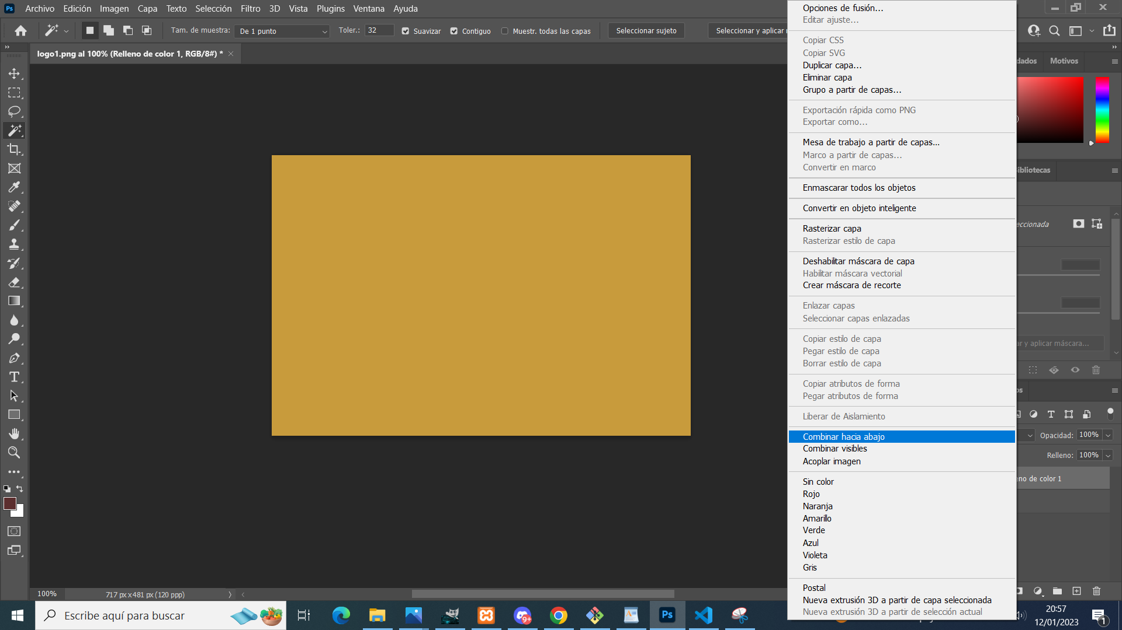

seleccionamos la opcion de seleccionar mascara de recorte para que el color se ajuste solo al logo

**RESULTADO**

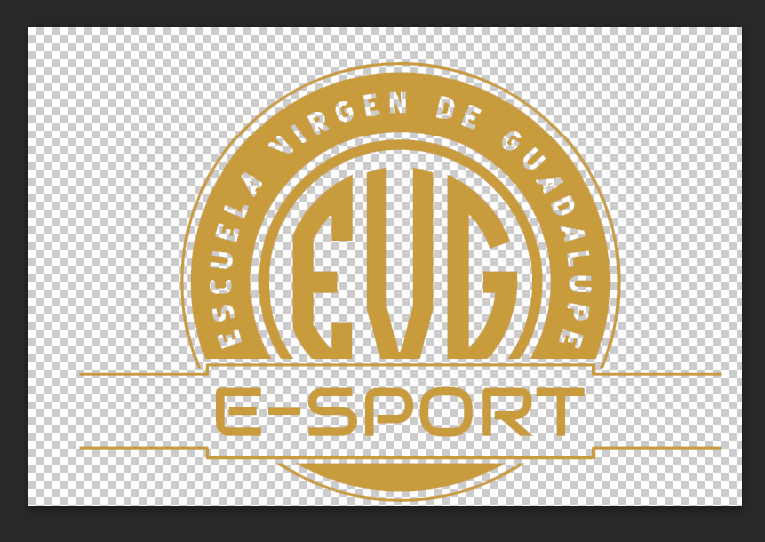

Obtenemos el Resultado, nos queda exportar como png y disponemos de nuestro logo